**TRƯỜNG ĐẠI HỌC CÔNG NGHIỆP HÀ NỘI**

**KHOA CÔNG NGHỆ THÔNG TIN**

**-----🙞🙜🕮🙞🙜-----**

**BÁO CÁO THỰC NGHIỆM HỌC PHẦN**

**ĐỒ HỌA MÁY TÍNH**

**ĐỀ TÀI**

**Mô phỏng một bến cảng bằng OpenGL khả lập trình**

**và Visual C++**

Giảng viên hướng dẫn: Vũ Minh Yến

Nhóm thực hiện: Nhóm 10

Thành viên nhóm: Trần Tiến Cường

Lô Đại Lục

Nguyễn Tử Nghĩa

Hồ Hữu Phương

Lớp: 20233IT6010001 Khóa: K15

*Hà Nội 2024*

MỤC LỤC

MỞ ĐẦU 3

1. Tên đề tài 3

2. Nội dung nghiên cứu 3

3. Kỹ năng 4

CHƯƠNG 1 XÁC ĐỊNH VÀ PHÂN TÍCH BÀI TOÁN 5

1.1. Bài toán 5

1.2. Mô tả các đối tượng cần thiết kế 5

1.3.Mô tả bố cục khung cảnh chung 5

1.4. Mô tả kịch bản của chương trình 5

CHƯƠNG 2 CÀI ĐẶT CHƯƠNG TRÌNH 8

2.1. Các kỹ thuật tạo mô hình xe nâng hàng 8

2.2. Kỹ thuật tạo gầm xe. 9

2.3. Kỹ thuật tạo thân xe. 10

2.4. Kỹ thuật tạo hệ thống điều khiển 10

2.5. Kỹ thuật tạo mái che 11

2.6. Kỹ thuật tạo bộ phận nâng 12

2.7. Các kỹ thuật tạo mô hình cần trục bốc giỡ hàng 12

2.8. Kỹ thuật tạo chân trụ cần trục 14

2.9. Kỹ thuật tạo thân cần trục 15

2.10. Kỹ thuật tạo tay nâng cần trục 15

2.11. Kỹ thuật tạo phần máy kéo cần trục 16

2.12 Kỹ thuật tạo ròng rọc và dây kéo 17

Kỹ thuật điều khiển camera 17

2.13.Các kĩ thuật tạo mô hình tàu chở hàng 18

2.14.Các kỹ thuật tạo thân tàu(thân trên và thân đuôi) 18

2.15.Các kỹ thuật tạo thanh của tàu 19

2.16.Các kỹ thuật tạo khung của tàu 20

2.17.Các kỹ thuật tạo lắp tàu 20

2.18.Các kĩ thuật tạo angten của tàu 21

2.19.Các kĩ thuật tạo hàng hóa 22

2.20.Các kĩ thuật tạo tay vịn 22

2.21.Các kĩ thuật tạo cánh quạt 23

3.1. Kết quả đạt được của mô hình xe nâng hàng 24

3.2. Kết quả đạt được của mô hình tàu chở hàng 26

3.3. Kết quả đạt được của mô hình cần trục bốc giỡ hàng 27

3.4. Kết quả đạt được của mô hình xe chở hàng 29

KẾT LUẬN 30

1. Kết quả đạt được 30

2. Hướng phát triển 32

# MỞ ĐẦU

## Tên đề tài

Mô phỏng một bến cảng bằng OpenGL khả lập trìnhvà Visual C++

## 2. Nội dung nghiên cứu

* + - 1. Mô hình
* Một đối tượng được tạo thành từ các hình học nguyên thủy như: Tam giác, tứ giác, đoạn thẳng, điểm
* Một hình học nguyên thủy được tạo thành từ một hoặc nhiều đỉnh
  + - 1. Mô hình phân cấp
* Sử dụng nguyên mẫu duy nhất trong mô hình ()
* Đường dẫn xuất phát tử một nút và kết thúc ở một nút
* Nhiều bộ phận nhỏ kết nối với nhau
* Các thuộc tính (vị trí, định hướng…) phụ thuộc lẫn nhau
* Mô tả sự phụ thuộc đối tượng bằng cấu trúc cây 🡪 biểu diễn phân cấp gọi là đồ thị cảnh (Scene Graph)
* Vị trí và hướng của đối tượng bị ảnh hưởng bởi các nút ancestor.
* Hai cách để xác định các phép biến đổi:
* Biến đổi tuyệt đối: mỗi phần biến đổi độc lập (liên quan đến gốc tọa độ)
* Biến đổi tương đối: chỉ định biến đổi cho từng đối tượng so với cha mẹ của nó
  + - 1. Các phép biến đổi
* Tịnh tiến, tỷ lệ, quay, biến dạng
  + - 1. Phép chiếu phối cảnh
      2. Thiết lập view (camera)
      3. Chiếu sáng

## 3. Kỹ năng

* Sử dụng các kỹ thuật mô phỏng các đối tượng đồ họa, vẽ và render các mô hình đồ họa.
* Sử dụng kỹ thuật về xử lý không gian 3 chiều, cách tạo dựng chế độ mô phỏng đồ họa 3D.
* Phối màu đối tượng bằng hệ màu RGB, hệ màu mô tả màu sắc bằng ba thành phần Red, Green, Blue trong một mô hình gọi là “không gian màu”.
* Sử dụng kỹ năng làm việc nhóm để phân chia thời gian và công việc cho từng thành viên để hoàn thành đề tài đã chọn.

# CHƯƠNG 1 XÁC ĐỊNH VÀ PHÂN TÍCH BÀI TOÁN

## 1.1. Bài toán

Mô phỏng một bến cảng bằng OpenGL khả lập trình và Visual C++

## 1.2. Mô tả các đối tượng cần thiết kế

* Xe nâng hàng :

-Gồm gầm xe, thân xe, hệ thống điều khiển, mái che và hệ thống nâng hàng

-Có khả năng di chuyển trái, phải, hệ thống nâng hàng có thể nâng lên hạ xuống

* Cần trục bốc giỡ hàng:

-Gồm chân trụ, thân trụ, hệ thống điều khiển, hệ thống nâng, dây kéo, cần trục.

-Có khả năng di chuyển trái phải theo thanh ngang, xoay 360 theo thân trụ, nâng hạ dây kéo hàng.

## 1.3.Mô tả bố cục khung cảnh chung



-Gồm các đối tượng sẽ mô hình hóa: Tàu chở hàng, cần trục bốc giỡ hàng, xe nâng hạ hàng, xe chở hàng.

## 1.4. Mô tả kịch bản của chương trình

* Xe nâng hàng:

-Phím “n” để cho bộ phận nâng hàn nâng lên.

-Phím “h” để cho bộ phận nâng hàn hạ xuống.

-Phím “N” để di chuyển toàn bộ xe sang phải

-Phím “H” để di chuyển toàn bộ xe sang trái

* Cần trục bốc giỡ hàng

-Phím “1” để xoay nhà điều khiển và cần trục theo thân trụ theo chiều kim đồng hồ

-Phím “2” để nhà điều khiển và cần trục theo thân trụ theo chiều ngược kim đồng hồ

-Phím “3” để kéo dây nâng hàng lên

-Phím “4” để hạ dây nâng hàng xuống

-Phím “5” để lùi cần trục theo rãnh

-Phím “6” để tiến cần trục theo rãnh

* Tàu chở hàng

-Phím “a” để cho tàu được tiến

-Phím “A” để cho tàu được lùi

-Phím “b” để quay tàu sang bên phải

-Phím “B” để quay tàu sang bên trái

-Phím “c” quay quạt di chuyển

-Phím “C” để quay quạt của tàu di chuyển

-Phím “d” để đóng lắp của tàu

-Phím “D” để mở lắp của tàu

-Phím “f” để quay angten của tàu sang trái

-Phím “F” quay angten của tàu sang phải

# CHƯƠNG 2 CÀI ĐẶT CHƯƠNG TRÌNH

## 2.1. Các kỹ thuật tạo mô hình xe nâng hàng

Mô hình phân cấp

## 2.2. Kỹ thuật tạo gầm xe.

Gầm xe gồm các bộ phận khung xe, hệ thống treo và bánh xe

## 2.3. Kỹ thuật tạo thân xe.

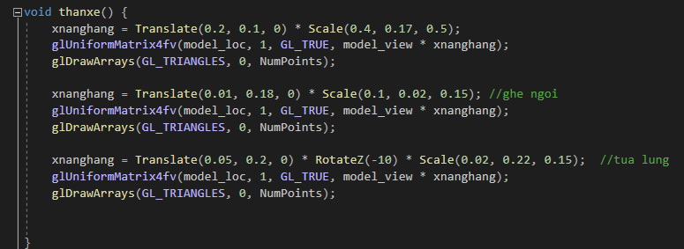

Thân xe gồm thân, ghế ngồi và tựa lưng.

## 2.4. Kỹ thuật tạo hệ thống điều khiển

Hệ thống điều khiển gồm bảng điều khiển, cần điều khiển, hộp số, vô lăng, chân phanh chân ga.

## 2.5. Kỹ thuật tạo mái che

Mái che gồm thanh che và mái che.

## 2.6. Kỹ thuật tạo bộ phận nâng

## 2.7. Các kỹ thuật tạo mô hình cần trục bốc giỡ hàng

Mô hình phân cấp

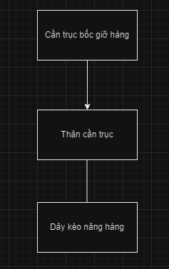

## 2.8. Kỹ thuật tạo chân trụ cần trục

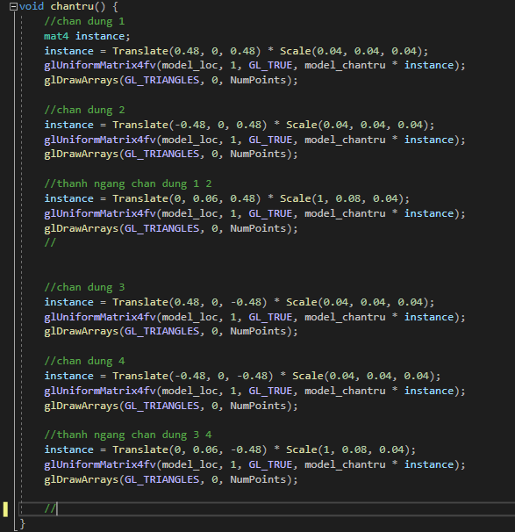

## 2.9. Kỹ thuật tạo thân cần trục

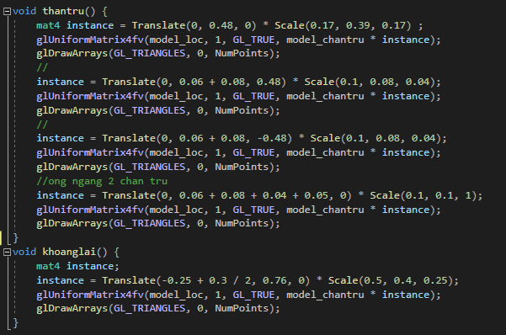

## 2.10. Kỹ thuật tạo tay nâng cần trục

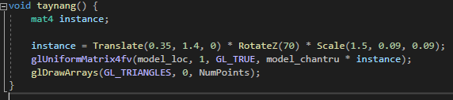

## 2.11. Kỹ thuật tạo phần máy kéo cần trục

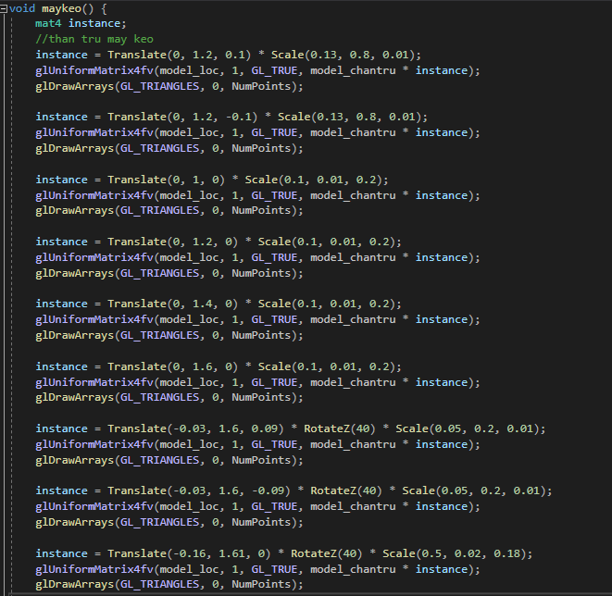

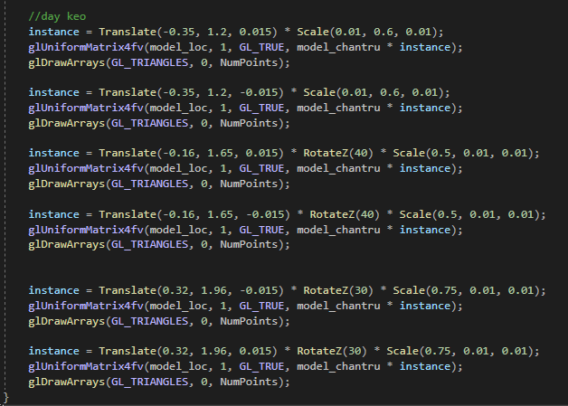

## 2.12 Kỹ thuật tạo ròng rọc và dây kéo

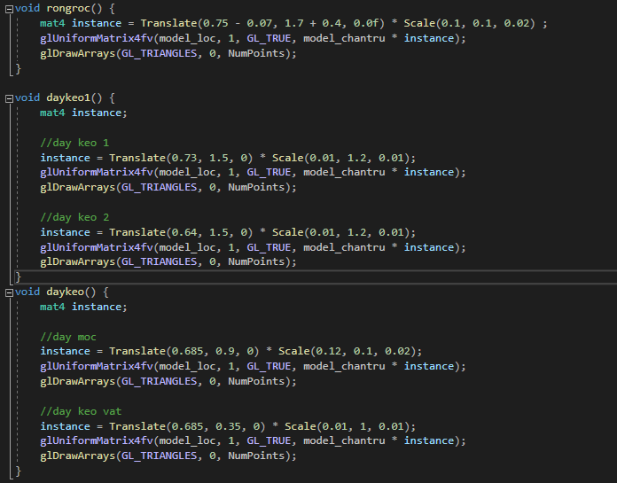

## Kỹ thuật điều khiển camera

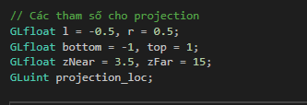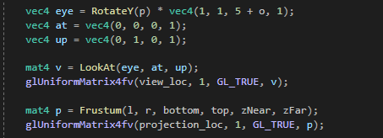

## 2.13.Các kĩ thuật tạo mô hình tàu chở hàng

**Mô hình phân cấp**

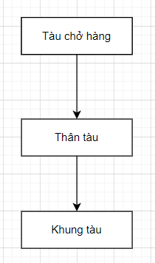

## 2.14.Các kỹ thuật tạo thân tàu(thân trên và thân đuôi)

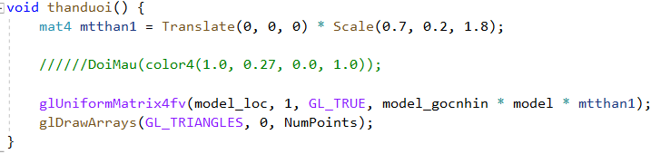

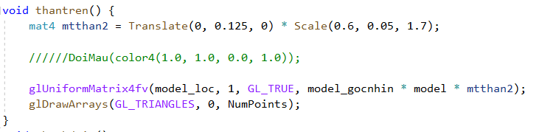

## 2.15.Các kỹ thuật tạo thanh của tàu

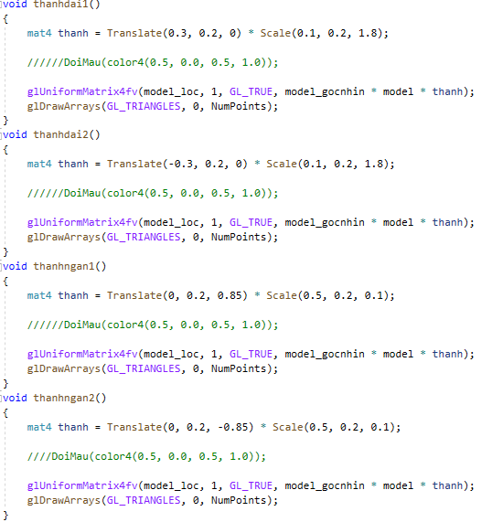

## 2.16.Các kỹ thuật tạo khung của tàu

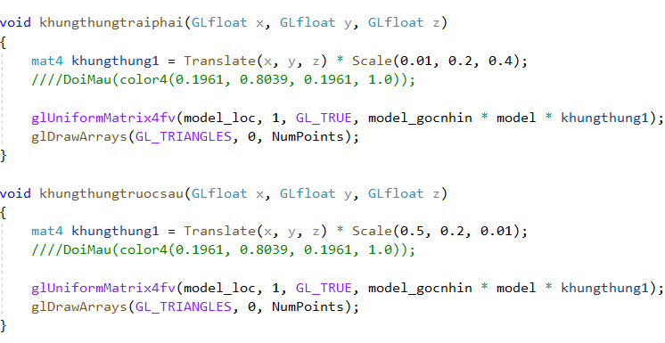

## 2.17.Các kỹ thuật tạo lắp tàu

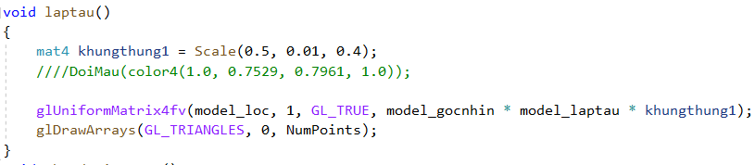

## 2.18.Các kĩ thuật tạo angten của tàu

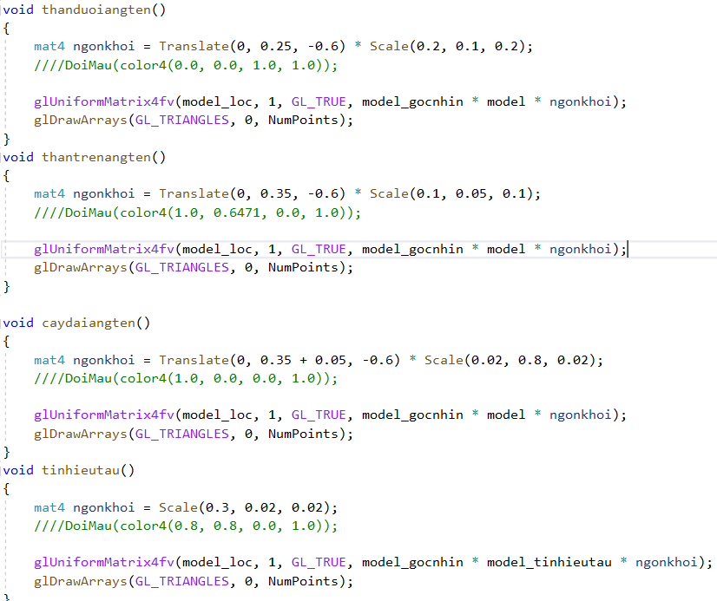

## 2.19.Các kĩ thuật tạo hàng hóa

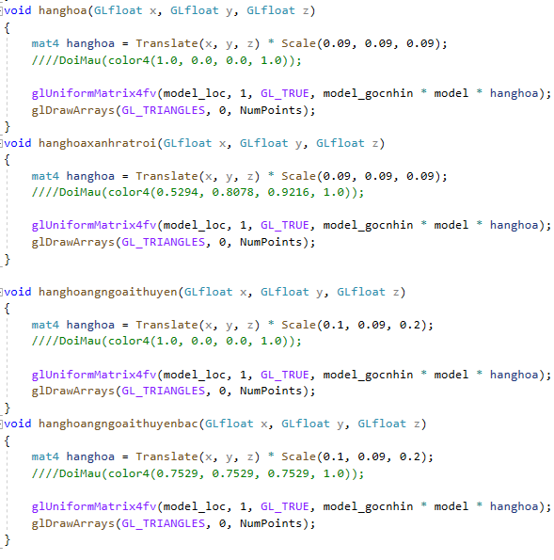

## 2.20.Các kĩ thuật tạo tay vịn

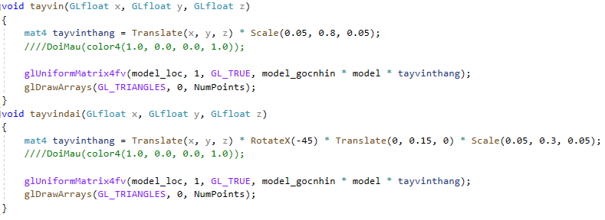

## 2.21.Các kĩ thuật tạo cánh quạt

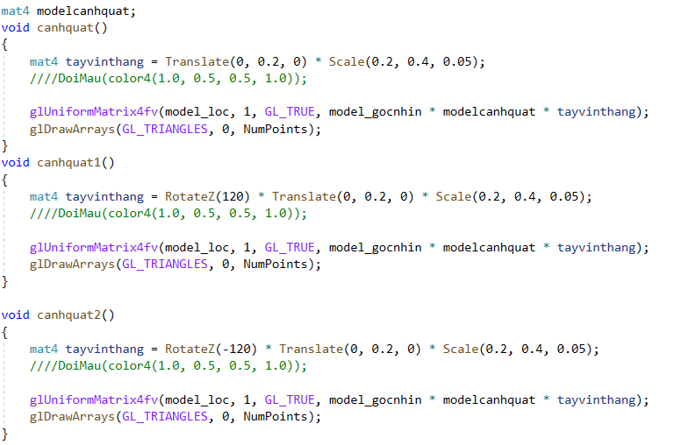

**2.21.Các kĩ thuật tạo mô hình xe chở hàng**

**Mô hình phân cấp**

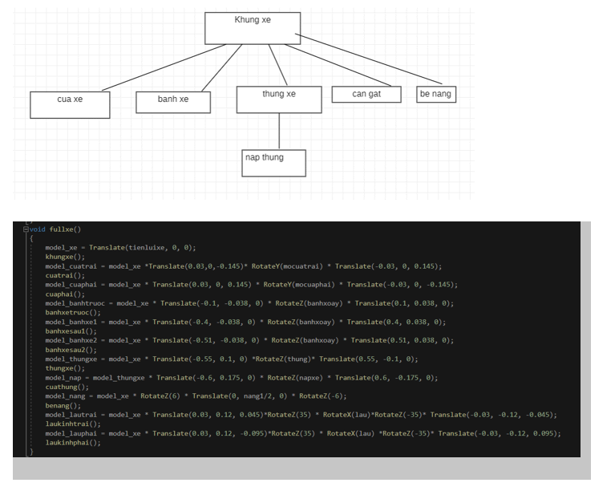

CHƯƠNG 3 KẾT QUẢ ĐẠT ĐƯỢC

## 3.1. Kết quả đạt được của mô hình xe nâng hàng

- Chuyển động của bộ phận nâng hàng.

## 3.2. Kết quả đạt được của mô hình tàu chở hàng

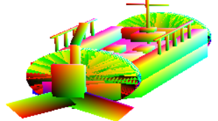

Chuyển động của angten quay

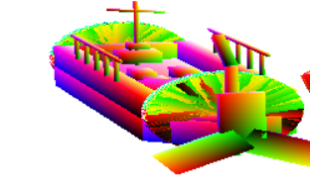

## 3.3. Kết quả đạt được của mô hình cần trục bốc giỡ hàng

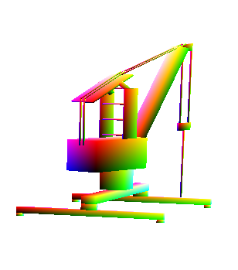

-Chuyển động của thân máy

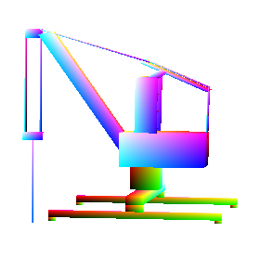

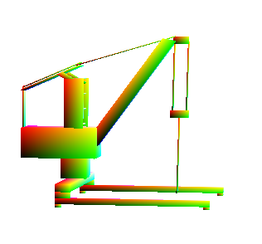

-Chuyển động của dây kéo hàng

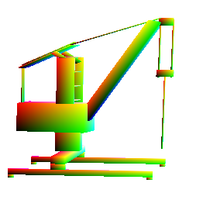

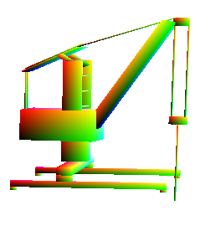

## 3.4. Kết quả đạt được của mô hình xe chở hàng

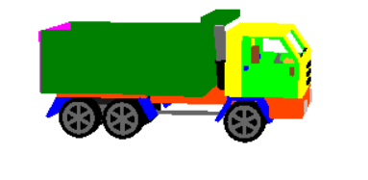



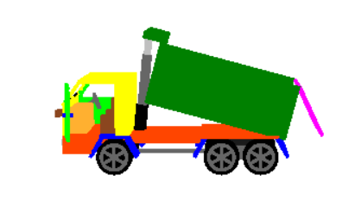

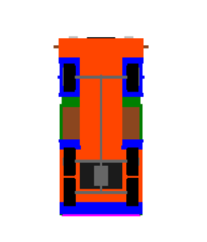 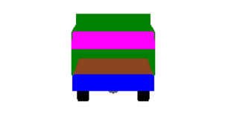

# KẾT LUẬN

## 1. Kết quả đạt được

* **Kiến thức:**
* Sau khi học xong học phần này, sinh viên phải vận dụng được các kiến thức cơ bản để xây dựng các mô hình ngoài thực tế.
* Nắm bắt được những nguyên lý cơ bản của Đồ họa máy tính.
* Hiểu được các kiến thức hình học khi xây dựng các mô hình hai, ba chiều.
* Biết cách lập trình đồ họa trong môi trường Windows.
* Có khái niệm tổng quan về các ứng dụng của Đồ họa máy tính trong thực tế hiện nay.
* **Về mặt kỹ năng:**
* Sử dụng các kỹ năng làm việc nhóm, thuyết trình, tổng hợp kiến thức, lập bảng biểu để thực hiện phân chia công việc.
* **Các tiêu chí chuẩn đầu ra:**
* L1: Cài đặt được các kỹ thuật lập trình căn bản của môn Đồ họa máy tính.
* L2: Vận dụng được các kỹ thuật lập trình vào giải quyết bài toán thực tế.
* L3: Khả năng làm việc nhóm với vai trò thành viên hoặc trưởng nhóm.
* L4: Triển khai được kỹ thuật tổng hợp vào giải quyết bài toán thực tế.
* **Những bài học kinh nghiệm được rút ra:**
* Bài học về sự chủ dộng và tự tin: Chủ động là bài học lớn nhất mà nhóm đã đạt được trong quá trình làm Bài tập lớn. Chủ động tìm hiểu công việc mà mình được giao, chủ động đề xuất các ý tưởng độc đáo và cùng làm việc với mọi người... Qua đó giúp chúng ta làm chủ được công việc hướng được mọi việc theo ý muốn cũng tránh được những điều không tốt xảy ra trong quá trình làm việc.
* Kỹ năng mềm cực kỳ quan trọng: Thông qua các hoạt động giao tiếp, ứng xử, thuyết trình hay làm việc nhóm, chúng ta sẽ dần dần trau dồi, rèn luyện và hoàn thiện kỹ năng mềm của bản thân. Không thể phủ nhận ngoài kết quả học tập thì kỹ năng mềm sẽ là nhân tố quan trọng không kém giúp sinh viên có cơ hội việc làm, phát triển sau này.
* Tích cực học hỏi kinh nghiệm từ trải nghiệm thực tế: Chương trình mà nhóm xây dựng có thể sẽ được ứng dụng vào trong thực tế. Qua đó áp dụng được kiến thức đã học vào môi trường làm việc thực tiễn. Học được một số kiến thức khác nằm ngoài giáo trình, giúp chúng ta trưởng thành hơn trong quá trình nhìn nhận, xem xét và giải quyết vấn đề.
* Chia nhóm học tập: Nhóm học tập rất cần thiết trong dạy học theo định hướng phát triển năng lực người học. Khi học theo nhóm chúng ta được chia sẻ ý kiến cho nhau, được hỗ trợ giúp đỡ nhau để cùng tiến bộ nhằm phát triển năng lực và phẩm chất, hoàn thiện bản thân trong quá trình học tập và làm việc.

## 2. Hướng phát triển

* **Xác định tính khả thi của chủ đề nghiên cứu:**
* Cảng biển là một trong các công trình rất phổ biến trên thế giới. Việc mô phỏng lại cảng biển giúp chúng ta có cái nhìn tổng quát hơn, tránh gặp phải các rủi ro không đáng có. Đồng thời, nhờ mô phỏng có thể góp phần đánh giá những đặc tính của một hệ thống làm việc trong những điều kiện mang tính chất dự kiến hoặc là ngay cả khi các hệ thống còn đang trong giai đoạn thiết kế, khảo sát, hệ thống chưa tồn tại. Vì vậy việc mô phỏng là hêt sức cần thiết.
* **Tính vừa sức đối với kiến thức:**
* Bài tập phải đảm bảo tính vừa sức, đồng thời phát huy được tính thông minh, sáng tạo của sinh viên.
* Vận dụng được các kiến thức đã học để xây dựng Bài tập lớn, Tiểu luận, Đồ án/Dự án.
* Rút ra những bài học kinh nghiệm sau khi kết thúc Tiểu luận, Bài tập lớn, Đồ án/Dự án.
* **Thuận lợi và khó khăn:**
* Thuận lợi:
* Nắm chắc được kiến thức đã học và tiếp cận nhiều kiến thức mới.
* Rèn luyện các kỹ năng tư duy sáng tạo, làm việc độc lập và làm việc nhóm.
* Phát triển và rèn luyện kỹ năng mềm trong đó có kỹ năng thuyết trình để bảo vệ đề tài nghiên cứu của mình.
* Xây dựng hành trang cho mình bằng những kết quả đạt được.
* Khó khăn:
* Chưa khai thác, phát huy được tối đa tính năng, lợi ích của chương trình.
* Mắc phải một số lỗi trong quá trình làm việc.
* Khó khăn trong việc tìm kiếm tài liệu.
* Khó khăn khi đọc hiểu các loại tài liệu ngoại ngữ.

**TÀI LIỆU THAM KHẢO**

[1] Andrew S. Glassner (1995), Graphics Gems, AP Professinal.

[2] Addison Wesley (2013), *OpenGL Programming Guide 8th.Edition*

[3] Edward Angel, Dave Shreiner (2012), *Interactive computer graphics: a top-down approach with shader-based OpenGL - 6th ed* [4] Donald Hearn, M. Pauline Baker (1996), Computer graphics, Prentice-Hall, Inc.